28-36 binario a decimal, parte fraccionaria | 61-67 decimal a binario, parte fraccionaria
95-104 hexadecimal-decimal, parte fraccionaria | 78-84 decimal a hexadecimal, parte fraccionaria
37-41 binario-hexadecimal, parte fraccionaria | 85-89 hexadecimal-binario, parte fraccionaria
23-27 binario-octal, | 42-46 octal- binario
68-77 decimal-octal, parte fraccionaria | 47-55 octal- decimal, parte fraccionaria
90-94 Hexadecimal-octal, | 56-60 octal- Hexadecimal,

¿Qué es la conversión entre decimal, binario, octal y hexadecimal?
Son sistemas de numeración distintos, cada uno con una base diferente:
- Decimal (base 10): usa dígitos del 0 al 9 → es el sistema que usamos normalmente.
- Binario (base 2): usa dígitos 0 y 1 → fundamental en las computadoras.
- Octal (base 8): usa dígitos del 0 al 7 → se usaba como forma compacta de representar binario.
- Hexadecimal (base 16): usa dígitos del 0 al 9 y letras A–F → muy usado en programación y electrónica.
Conversión significa cambiar un número de un sistema a otro manteniendo el mismo valor.

Teoría de Números sobre sistemas de base b
En cualquier base, los dígitos permitidos siempre llegan hasta “uno menos” que la base.
Un sistema de numeración posicional en base b se construye así:
- Los símbolos permitidos son los números enteros desde 0 hasta b−1.
- La cantidad de símbolos distintos es exactamente b.
Esto significa:
- Base 2 (binario): dígitos → 0,1. (el máximo es 2−1=1)
- Base 8 (octal): dígitos → 0,1,2,3,4,5,6,7. (el máximo es 8−1=7)
- Base 10 (decimal): dígitos → 0,1,...,9. (el máximo es 10−1=9)
- Base 16 (hexadecimal): dígitos → 0,1,...,9,A,B,C,D,E,F. (el máximo es 16−1=15)
¿Por qué es “1 menos”?
Porque si tienes una base b, los dígitos deben representar todas las cantidades menores que b.
Formalmente:
{0,1,2,…,b−1},
El dígito más grande posible en esa base es siempre:
b−1
Ejemplo en teoría de números
Un número escrito en base b:
(d_{n},d_{n}−1…d₁d₀)_{b}
se interpreta como:
d_{n}b^{n}+d_{n−1}b^{n−1}+⋯+d₁b¹+d₀b⁰
donde cada dígito d_{i} cumple:
0≤d_{i}≤b−1

¿Por qué es importante?
- Computación y electrónica: las máquinas entienden binario, pero los humanos entendemos mejor decimal/hexadecimal.
- Compactación: hexadecimal u octal simplifican la representación de números binarios largos.
- Programación: direcciones de memoria, colores en HTML (ejemplo: #FF5733 en hex).
- Matemáticas y lógica: desarrolla el pensamiento abstracto y algorítmico.

Métodos generales de conversión
1. De decimal → otra base (b)
- División sucesiva entre la base.
- Guardar los residuos y leerlos de abajo hacia arriba.

Ejemplo: Decimal 25 → Binario (base 2):
25 ÷ 2 = 12 resto 1
12 ÷ 2 = 6 resto 0
6 ÷ 2 = 3 resto 0
3 ÷ 2 = 1 resto 1
1 ÷ 2 = 0 resto 1
Respuesta: 11001₂

2. De otra base (b) → decimal
- Multiplicar cada dígito por la base elevada a la posición (de derecha a izquierda, desde 0).
- Sumar los resultados.

Ejemplo: Binario 11001₂ → Decimal:

1×2⁴ + 1×2³ + 0×2² + 0×2¹ + 1×2⁰
= 16 + 8 + 0 + 0 + 1 = 25

3. Entre bases potencia de 2 (binario, octal, hexadecimal)
- Más rápido: agrupar bits.
  - Binario ↔ Octal: agrupar de 3 en 3.
  - Binario ↔ Hexadecimal: agrupar de 4 en 4.

Ejemplo: Binario 11001₂ → Hexadecimal:

11001₂ = 0001 1001 = 1 9 = 19₁₆

Resumen general de pasos
- Decimal → Base b: divisiones sucesivas.
- Base b → Decimal: multiplicar dígitos × b^{posición.}
- Binario ↔ Octal/Hex: agrupar bits (3 para octal, 4 para hex).

Decimal a binario
Existen varios métodos de conversión
- División sucesiva: dividir entre 2, tomar residuos, leer al revés.
- Resta/potencias: restar potencias de 2 desde la más grande.
- Tabla de potencias: marcar con 1 o 0 según quepa o no.
- Fracciones: multiplicar por 2 para la parte decimal.
- Método de mitad y sobrante:
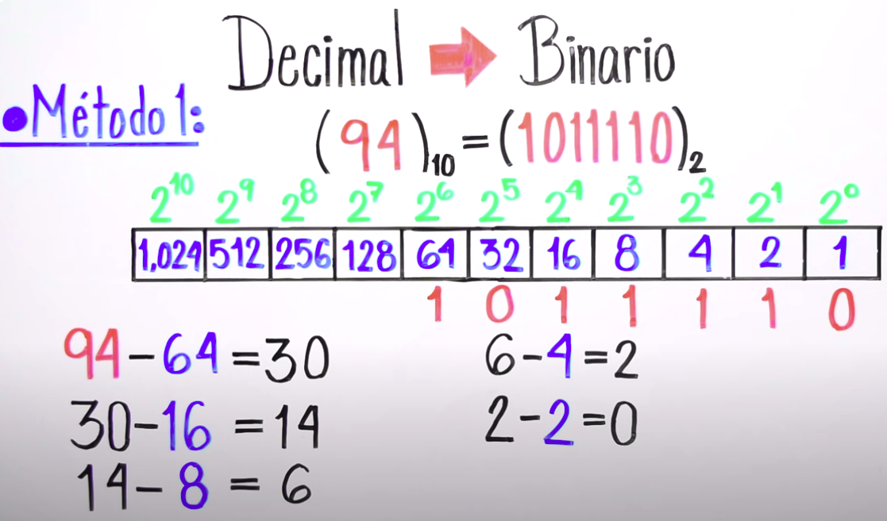 | Método 1: Método de restas sucesivas (por potencias de 2)  Buscar la potencia de 2 más grande ≤ al número.  - Restarla.  - Poner un 1 en esa posición.  - Repetir con el resto hasta llegar a 0.  - Las posiciones sin usar se llenan con 0.  👉 Ejemplo: 25 → binario  Potencias de 2: 16, 8, 4, 2, 1  25 - 16 = 9 → 1 en 2⁴  9 - 8 = 1 → 1 en 2³  1 - 1 = 0 → 1 en 2⁰  https://www.youtube.com/watch?v=fGu0tM5u4b4&list=PL46-B5QR6sHntg3995-PvwyzUGZu4epRU&index=61
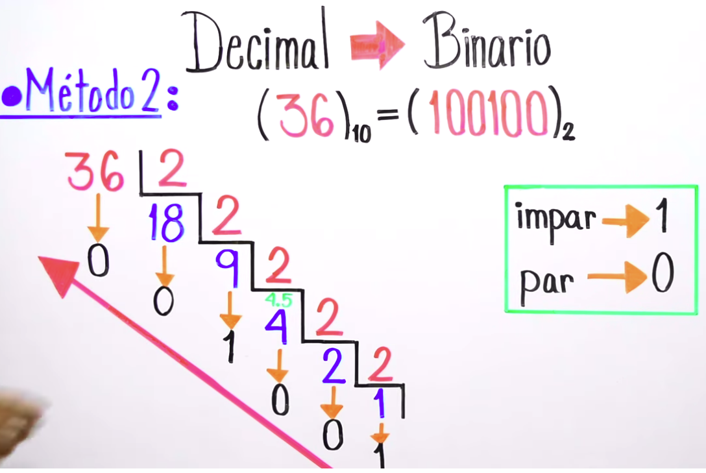 | Método 2: Método de divisiones sucesivas (el más usado)  - Dividir el número decimal entre 2.  - Anotar el residuo (0 o 1).  - Repetir con el cociente hasta que sea 0.  - Leer los residuos de abajo hacia arriba.  👉 Ejemplo: 25 → binario  25 ÷ 2 = 12, residuo 1  12 ÷ 2 = 6, residuo 0  6 ÷ 2 = 3, residuo 0  3 ÷ 2 = 1, residuo 1  1 ÷ 2 = 0, residuo 1  Binario = 11001₂
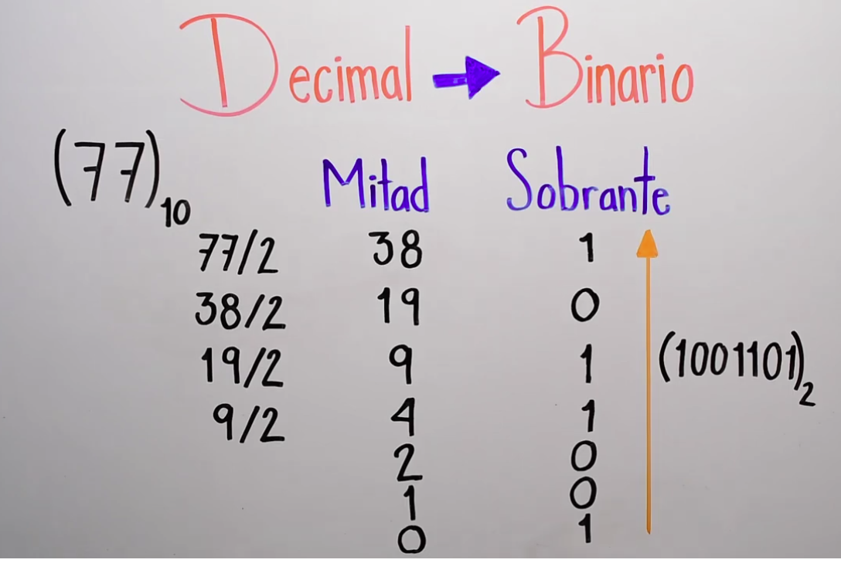 | Método 3: Método de mitad y sobrante (como se hacía antiguamente en aritmética.)  Procedimiento:  - Tomamos el número decimal.  - Lo vamos dividiendo entre 2, pero en vez de usar la división entera formal, lo hacemos por mitades:  - Si el número es par, la mitad es exacta y el sobrante es 0.  - Si el número es impar, la mitad es un número entero (sin contar el 0.5) y el sobrante es 1.  - Repetimos el proceso con la mitad hasta llegar a 1.  - El binario se construye leyendo los sobrantes de abajo hacia arriba.  Ejemplo: convertir 25 → binario  25 ÷ 2 = mitad 12, sobrante 1  12 ÷ 2 = mitad 6, sobrante 0  6 ÷ 2 = mitad 3, sobrante 0  3 ÷ 2 = mitad 1, sobrante 1  1 ÷ 2 = mitad 0, sobrante 1  Leyendo los sobrantes de abajo hacia arriba → 11001₂  🔹 Ventaja  - Es más intuitivo para hacerlo a mano, porque no requiere operaciones largas de división, solo pensar en par/impar y “mitad entera”.  🔹 Relación  - Es exactamente el mismo principio que el método de divisiones sucesivas, solo explicado con palabras más sencillas: mitad (cociente) y sobrante (residuo)
3. Método de tabla de potencias de 2
- Escribir potencias de 2 hasta cubrir el número.
- Ver si cada potencia “cabe” en el número.
- Poner 1 si se usa, 0 si no.
👉 Ejemplo: 25
Potencias: 16, 8, 4, 2, 1
¿16 cabe en 25? Sí → 1
¿8 cabe en 9? Sí → 1
¿4 cabe en 1? No → 0
¿2 cabe en 1? No → 0
¿1 cabe en 1? Sí → 1
Binario = 11001₂
 | .

Conversión de Decimal a Binario con parte fraccionaria.
https://www.youtube.com/watch?v=RT89h-oko70&list=PL46-B5QR6sHntg3995-PvwyzUGZu4epRU&index=66
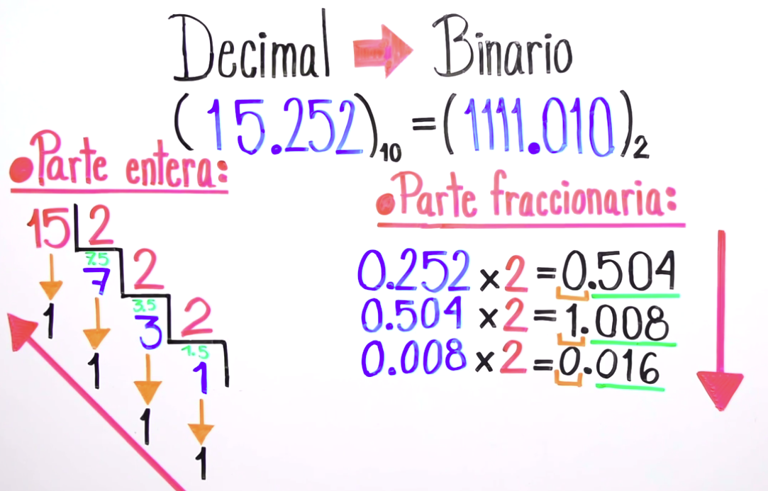 | 4. Método por fracciones (para decimales con parte fraccionaria)  - Para la parte entera → usar divisiones sucesivas.  - Para la parte decimal → multiplicar por 2.  - El entero de cada resultado es el siguiente dígito binario.  - Repetir hasta que la fracción sea 0 o se repita.  👉 Ejemplo: 10.625  Parte entera: 10 → 1010₂  Parte fraccionaria:  0.625 × 2 = 1.25 → 1  0.25 × 2 = 0.5 → 0  0.5 × 2 = 1.0 → 1  Binario = 1010.101₂

Para la conversión de la parte entera, se va dividiendo la cantidad decimal por 2 (divisiones sucesivas), tantas veces como sea posible, hasta que llegue a un cociente de 1. Luego, se toma el último "Cociente" y todos los "Residuos" comenzando con el último (bit más significativo - MSB) hasta llegar al primero (bit menos significativo – LSB).
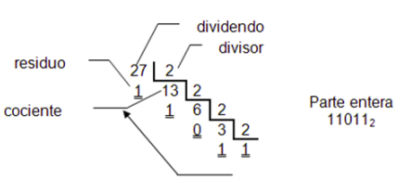
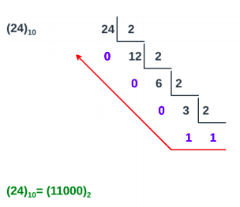

Para la conversión de la parte fraccionaria se multiplica por la base (2) sucesivamente hasta la cantidad de dígitos que se requieran(donde queda un número cercano a cero ejemp. .003 ), se toman para la respuesta los números enteros de cada producto y lo que sobra lo sigue multiplicando por 2.

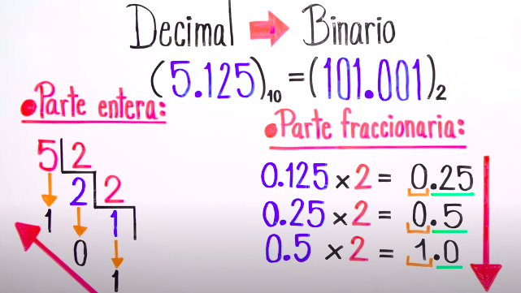

Conversión de Binario a Decimal
101,001 = 1*2²+0*2¹+1*2⁰+0*2⁻¹+0*2⁻²+1*2⁻³
= 4 + 0 + 1 + 0 + 0 + ⅛
= 5 + 0.125
= 5.125
Para la parte entera multiplique cada bit por 2 elevado a la potencia consecutiva (comenzando con 2⁰ ), a esto se le denomina técnicamente "ponderar"; después de ello realice la suma de todos los resultados y el número resultante será el equivalente al sistema decimal.
Para la parte fraccionaria, tome los dígitos de izquierda a derecha con exponentes negativos comenzando con 2⁻¹ y multiplique por cada bit que está en esa posición y finalmente sume los resultados de la parte fraccionaria.

Convertir de binario a decimales
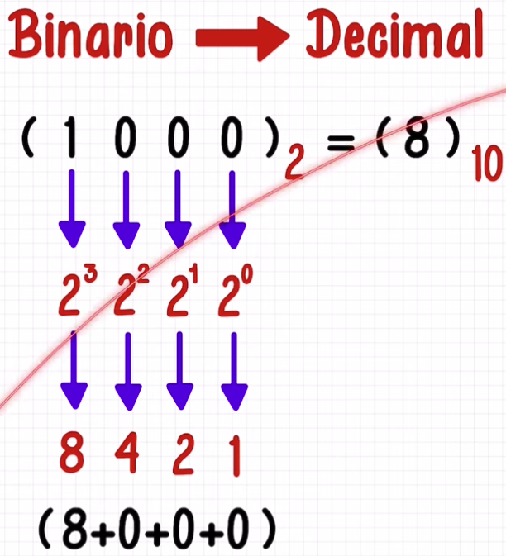 | 1. Método posicional (potencias de 2)  - Multiplicamos cada dígito binario por la potencia de 2 correspondiente a su posición.  - La posición se cuenta de derecha a izquierda empezando en 0.  - Sumamos los resultados.  👉 Ejemplo: 11001₂ → ?  1×24+1×23+0×22+0×21+1×20=16+8+0+0+1=25  Decimal = 25  2. Método de expansión polinómica  - Es una forma más algebraica del anterior.  - Si el número binario es (d_{n},d_{n−1}…d₁d₀)₂, entonces:  (d_{n},d_{n−1}…d₁d₀)₂=d_{n}2^{n}+d_{n−1}2^{n−1}+⋯+d₁2¹+d₀2⁰  👉 Ejemplo:  (11001)_{2​}=1⋅2⁴+1⋅2³+0⋅2²+0⋅2¹+1⋅2⁰=25
3. Método de sumas sucesivas  - Se toma el número binario de izquierda a derecha.  - Cada nuevo dígito se dobla el valor acumulado y se le suma el dígito actual.  👉 Ejemplo: 11001₂  Empiezo en 0  0×2 + 1 = 1  1×2 + 1 = 3  3×2 + 0 = 6  6×2 + 0 = 12  12×2 + 1 = 25  Decimal = 25 | 4. Método de tabla de potencias  - Escribir las potencias de 2 debajo de cada dígito binario.  - Multiplicar y sumar solo donde hay un 1.  👉 Ejemplo: 11001₂  Binario: 1 1 0 0 1  Potencia: 16 8 4 2 1  ↓ ↓ ↓  16 + 8 + 1 = 25  Decimal = 25
5. Método de restas (menos usual)
- Comparar el número binario con potencias de 2.
- Restarlas de mayor a menor para ver qué suma forma el valor.
👉 Ejemplo: 11001₂
El valor debe ser 25 →
25 - 16 = 9
9 - 8 = 1
1 - 1 = 0
Usamos 16, 8 y 1 → decimal = 25

Conversión de binario fraccionario → decimal
La idea es la misma que en el entero, pero ahora usamos potencias negativas de 2 para los dígitos que están después del punto.
- Enteros binarios → decimal: potencias de 2 positivas.
- Fracciones binarias → decimal: potencias de 2 negativas.
- Métodos equivalentes: posicional, tabla de potencias, doble/suma.

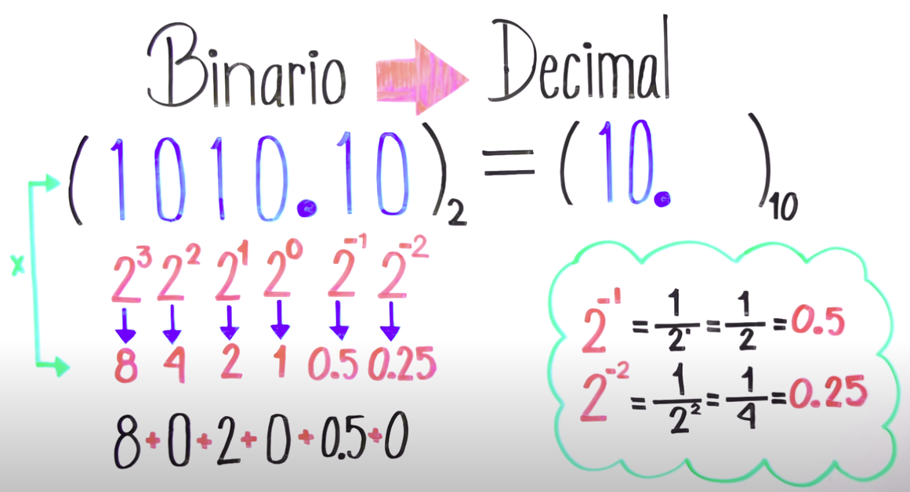 | 1. Método posicional extendido (con potencias negativas)  Cada dígito se multiplica por una potencia de 2, dependiendo de su posición:  - A la izquierda del punto → potencias positivas (…, 2³, 2², 2¹, 2⁰).  - A la derecha del punto → potencias negativas (2⁻¹, 2⁻², 2⁻³, …).  👉 Ejemplo: 101.101₂  (101.101)2​=1×2²+0×2¹+1×2⁰+1×2⁻¹+0×2⁻²+1×2⁻³  =4 +0 +1 +0.5 +0 +0.125 =5.625  Decimal = 5.625
2. Método de tabla (entero + fracciones)  Se hace una tablita con las potencias de 2:  Binario: 1 0 1 . 1 0 1  Potencias: 4 2 1 0.5 0.25 0.125  Sumamos los valores donde hay 1:  4 + 1 + 0.5 + 0.125 = 5.625 | 3. Método de “doble y suma” (para fraccionarios)  - Para la parte entera, usamos el método normal de sumas sucesivas.  - Para la parte fraccionaria, vamos multiplicando por 0.5 en lugar de 2.  👉 Ejemplo: .101₂  1 × 0.5 = 0.5  0 × 0.25 = 0  1 × 0.125 = 0.125  Suma = 0.625  Si fuera 101.101₂ → 5 + 0.625 = 5.625
